25. Nitratų ir nitritų kiekio tyrimas daržovėse

Klasė, dalykas | 5–6 klasės, gamta ir žmogus; 7–8 klasės, biologija.
Numatoma veiklos trukmė | Apie 40 min.
Ugdomi mokinių gebėjimai pagal Pagrindinio ugdymo bendrąsias programas. Gamta ir žmogus.  Biologija | Gamta ir žmogus:  2.4. Remiantis įgytomis žiniomis apie maisto medžiagas, <...>  paaiškinti sveikos mitybos esmę.  4.3. Remiantis pavyzdžiais paaiškinti taršos poveikį gamtai ir nurodyti,  kaip galima mažinti taršą.  Biologija:  4.3. Paaiškinti <...> taršos poveikį organizmams. <...>
Mokinių pasiekimai pagal Integruoto gamtos mokslų kurso programą 5–8 klasėms | 8.8.1.3. <...> Supranta ir paaiškina <...> sveikos mitybos reikšmę žmogaus organų sistemų sklandžiam funkcionavimui; suformuluoja asmeninius tikslus <...>.
Probleminė situacija ir veiklos klausimas | Mūsų šeima užsiaugina įvairių daržovių. Tačiau sužinoję, kad daržovėse kaupiasi nitratų ir nitritų, o jų poveikis organizmui žalingas, sunerimome – kokia mūsų daržovių kokybė? Mus išgąsdino tai, kad nitratai ir nitritai kraujyje esantį hemoglobiną paverčia methemoglobinu, todėl organizmas gauna mažiau deguonies; be to, šios medžiagos, patekusios į žarnyną, tulžies ir šlapimo pūslę, jungiasi su baltymų apykaitos produktais ir sudaro kancerogenines medžiagas (nitrozaminus), galinčius sukelti vėžį.  Lietuvoje parduodamose daržovėse nitratų kiekiai yra nedideli. Neįmanoma suvalgyti tokio daržovių kiekio per parą, kad susidarytų sveikatai kenksminga nitratų dozė. Maisto produktų mokslinis komitetas (SCF) dar 1995 m. rugsėjo 22 d. pabrėžė, kad bendras suvartojamų nitratų kiekis paprastai yra daug mažesnis nei priimtina paros norma (PPN), kuri yra 3,65 mg / kg kūno svorio.  Kokie nitratų ir nitritų kiekiai yra mūsų valgomose daržovėse? Ar dėl šių medžiagų vertėtų atsisakyti daržovių, kurios yra vitaminų ir mikroelementų šaltinis mūsų organizmui?
Mokytojo veiklos siekiniai | 1. Išmokyti nustatyti nitratų ir nitritų kiekį įvairiose daržovėse ir paaiškinti, iš kur į daržoves patenka šios medžiagos.  2. Aptarti nitratų ir nitritų poveikį žmogaus organizmui.

Veiklos priemonės | Petri lėkštelės*, cheminės stiklinės*, preparavimo įrankių rinkinys*, vandens parametrų tyrimo (indikatorinių) juostelių rinkinys*, smulki tarka, marlė, popierinė šluostė, daržovės (ridikėliai, ridikai, agurkai, cukinijos, salotos, bulvės, morkos, svogūnai ir kt.).
Veiklos eiga | Pasiruošimas tyrimui  Paruošiamas įvairių daržovių rinkinys. Patartina daržoves surinkti iš skirtingų vietų: parduotuvės, turgavietės, individualaus ūkio.  Tyrimas  1. Išdalijami daržovių rinkiniai. Tyrimas atliekamas trimis variantais (A, B, C), tai yra vienas mokinys tiria bent 3 skirtingas daržoves.  2. Nitratų ir nitritų kiekiai daržovių sulčių mėginiuose nustatomi naudojant indikatorines juosteles. Viena indikatorinė juostelė tinka vieno mėginio tyrimui. Daržovių sultys tiriamos iš skirtingų jų vietų (mėginiai imami iš abiejų daržovės galų, centro, iš po odelės). Jeigu pasirenkama mažo dydžio daržovė, pvz., ridikėlis, tiriama tik centrinė jo dalis. Skalpeliu trinama pasirinkta daržovės vieta taip, kad išsiskirtų sulčių (tiriamą dalį galima sutarkuoti, per marlę išspausti sulčių ir jas tirti).  3. Indikatorinė juostelė pamerkiama į daržovių sultis ir laikoma tiek laiko, kiek nurodyta instrukcijoje.  4. Indikatorinė juostelė iš sulčių išimama. Stebimos juostelės spalvinės reakcijos. Spalvos pokytis lyginamas su instrukcijoje pateikta kontroline skale. Spalvinės reakcijos pokytis užfiksuojamas, pvz., nufotografuojamas (žr. 1 pav.).  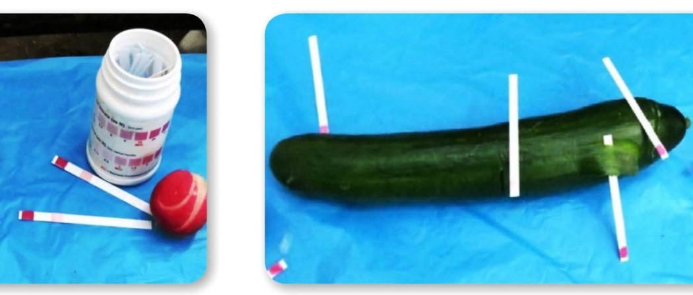  1 pav. Nitratų ir nitritų nustatymas daržovėse  5. Tyrimo duomenys surašomi į lentelę Mokinio veiklos lape, apskaičiuojamos vidutinės reikšmės.  6. Remiantis gautais duomenimis padaroma tyrimo išvada: kurios daržovės kaupia daugiausiai (arba mažiausiai) nitratų ir nitritų.  7. Jeigu tirtuose daržovių mėginiuose aptikta nitratų ar nitritų, išsiaiškinama, kaip jie galėjo patekti į daržoves.  8. Įvairiuose šaltiniuose surandama ir apibendrinama informacija apie nitratų ir nitritų poveikį žmogaus organizmui. Diskutuojama, ar pagrįstos žmonių baimės dėl daržovėse esančių nitratų ir nitritų, taip pat jų kiekio.
Laukiamas mokinių veiklos rezultatas | Pirmasis pasiekimų lygmuo  Mokytojo padedamas atlieka nitratų ir nitritų tyrimą daržovėse, remdamasis tyrimo rezultatais padaro išvadą, kurios tirtos daržovės sukaupia daugiausiai nitratų ir nitritų.  Antrasis pasiekimų lygmuo  Savarankiškai atlieka nitratų ir nitritų tyrimą daržovėse. Paaiškina, kaip šių medžiagų patenka į daržoves.  Trečiasis pasiekimų lygmuo  Remdamasis moksline informacija paaiškina nitratų ir nitritų poveikį žmogaus organizmui, paaiškina žmonių baimes dėl šių medžiagų daržovėse; siūlo sprendimus, kaip apsaugoti aplinką (vandenis ir dirvožemį) nuo pavojingo šių medžiagų kiekio.
Rizikų įvertinimas | Atsargiai elgiamasi su preparavimo, daržovių smulkinimo įrankiais.
Galimi tarpdalykiniai ryšiai | Chemija: nitratų ir nitritų patekimas į aplinką, sklaidos aiškinimasis; ribinės nitratų ir nitritų koncentracijos dirvožemyje, vandenyje; indikatorių naudojimas medžiagoms atpažinti.  Matematika: apskaičiuoti, kiek kilogramų agurkų ar salotų reikėtų suvalgyti, kad organizmas gautų pavojingą nitratų kiekį.
Idėjos veiklai plėtoti | 1. Tiriant maisto produktų etiketes išsiaiškinti, kuriuose maisto produktuose yra nitratų ar nitritų: kalio nitrito (E249), natrio nitrito (E250), kalio nitrato (E251), natrio nitrato (E252); sužinoti, kokios šių medžiagų leistinos koncentracijos yra nurodytos Lietuvos higienos normoje HN 53:2010 „Leidžiami naudoti maisto priedai“.  2. Azoto kiekio dirvožemyje nustatymas tiriant bioindikatorius – nitrofilinius augalus.  3. Nitratų ir nitritų kiekio skirtumų įvertinimas daržovėse, užaugintose individualiuose ūkiuose ir pirktose prekybos centruose.  4. Daržovių auginimo ekologiniuose ūkiuose ypatumai.  5. Būdai sumažinti valgomose daržovėse nitratų ir nitritų kiekį, pvz., nulupti odelę arba išmirkyti vandenyje. Įvertinti šių būdų veiksmingumą.
Vaizdo įrašas | -
Mokinio veiklos lapas | Nitratų ir nitritų kiekio tyrimas daržovėse

